doc um ent es t l a pr opr i ét é de l a F édér at i o n F r anç ai s e de H andbal l . T out e r epr odu c t i o n, m êm e par t i el l e, t out t r ans f e r t à un t i er s s ous que l q u e que c e s oi t , s o nt s t r i c t em e nt i n t er d i t s s a ns aut or i s a t i on ex pr e s s et é c r i t e de l a F édér at i on F r an ç a i s e de H andb al l .

TUTORIEL SERVICE INFORMATIQUE

MODIFICATIONS DANS GESTHAND 2021-2022

SUITE A LA MISE EN PLACE DE HELLO ASSO

LES EVOLUTIONS DE GEST’HAND EN 2021-2022

Fiche à l’usage des Structures

------------- Da t e : 18 juillet 2021

---------- A ut e u r : F éd ér at i o n F r a n çai se d e H a n d b a l l / M. S O UN AL E I X ( N o u v el l e A q u i t ai n e)

--------- V e rs i o n : 2 .0

-- D est i n at ai r es : Li gu e s - Co m i t é s - C l ub s

Table des matières
LES EVOLUTIONS DE GEST’HAND EN 2021-2022 2
A B O NNEM E NT A H E LLO ASS O 5
SAISIE DES REDUCTIONS 17
PAIEMENT DE LA LICENCE 18
VALIDATION DE LA LICENCE PAR LE CLUB 19
QUALIFICATION DE LA LICENCE PAR LA STRUCTURE LIGUE 19
La structure valide la licence et éventuellement l’attestation de probité 19
19

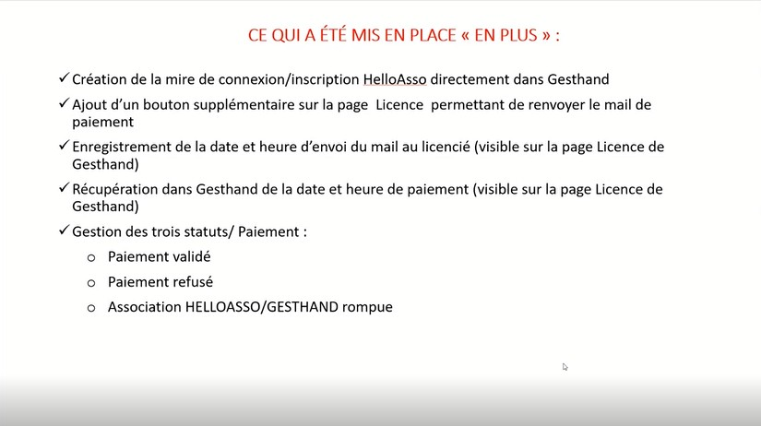
Le p rés e nt doc um ent r és u m e les princ ipa les é vol ut i o ns ef f ec t uées d ans Ges t ’ H and.

Quel ques m odif i c at i o ns ef f ec t uées s ur l e m odule dis c iplin e Mis e à j ou r de G es t ’ Ha nd par ra ppo r t à l a ré glem ent at ion

La possibilité de créer un compte chez « HELLO ASSO » qui sera intégré dans Gest’ Hand ( Plus de 500 CLubs de Handball ont déjà un compte)- H E L LO A S S O v ous p e r m et d e p a y e r v otre l i c ence e n lign e

helloasso.com/

La FFHB met à votre disposition un bonus HELLO ASSO
AUCUNE OBLIGATION

HELLO ASSO

CONTRAINTES POUR TOUS Y COMPRIS POUR LES NON ADHERENTS A HELLO ASSO

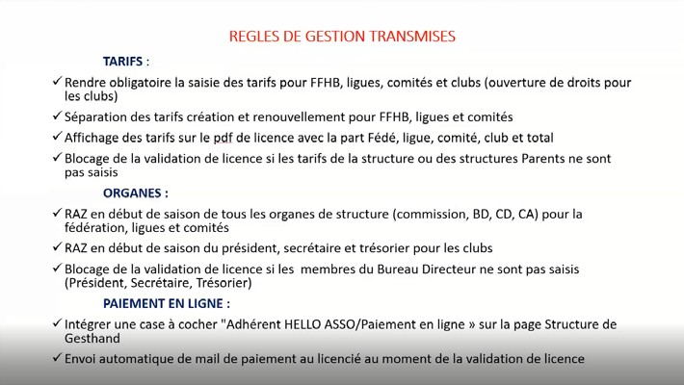
- UN LICENCIE POURRA COMMENCER LA SAISIE DE SA LICENCE M AIS le club NE POURRA PAS LA V ALIDER TANT QUE :
  - Les tarifs clubs ne seront pas saisis
  - L’ organe bureau directeur ne sera pas saisi en entier

A B O NNEM E NT A H E LLO ASS O

P our s ’ ins c r i re s u r HE L LO A S S O , aller s ur h t t p s:/ / w ww. h e l l o a sso. com /
Hello Asso va vous expliquer son but et ses utilités
. 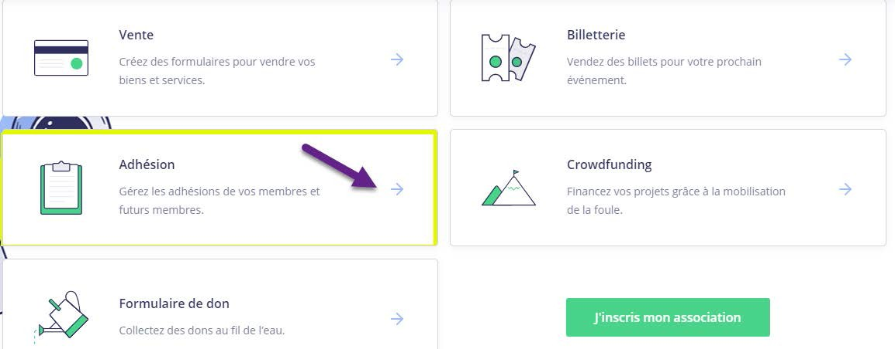

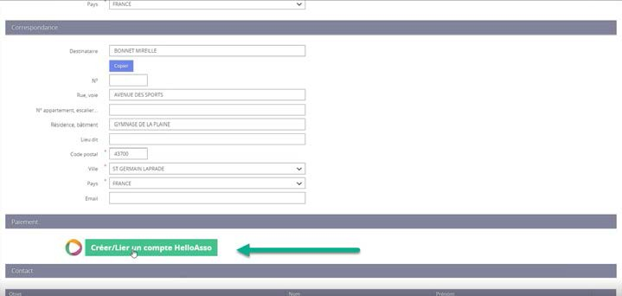

Un bl oc pai em ent a ét é c ré é, i l pe rm et :
- S oit de c rée r u n c om pt e HE LLO A S S O
- S oit de l i e r s on c om pt e e xis t ant à Ges t HA N D

Le club souhaite adhérer, i l clique sur le bouton et la page HELLO ASSO s’ouvre

Dans ce cas ne pas s’occuper de l’Email et du mot de passe.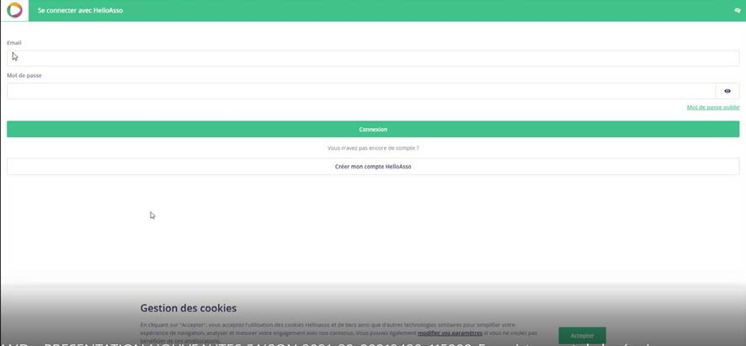

Cliq ue r s ur C ré er un c om pt e

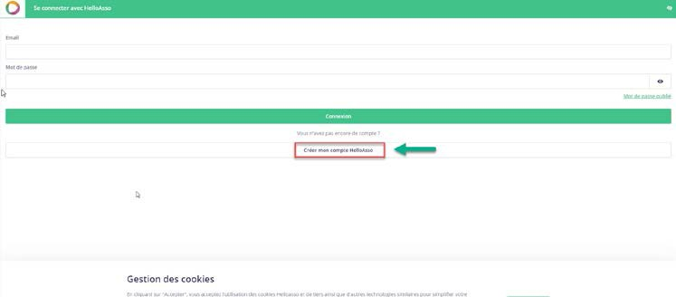

Un p op u p s ’ ou vr e
NOT A : D A N S T O U S L ES B L O C S M ETT EZ L ES VR A I S I N F O S

S ais i r les do nn ées et c l i q u er s ur E t a pe s ui va nt e

V ous rem plis s ez l e no uv ea u po p- u p

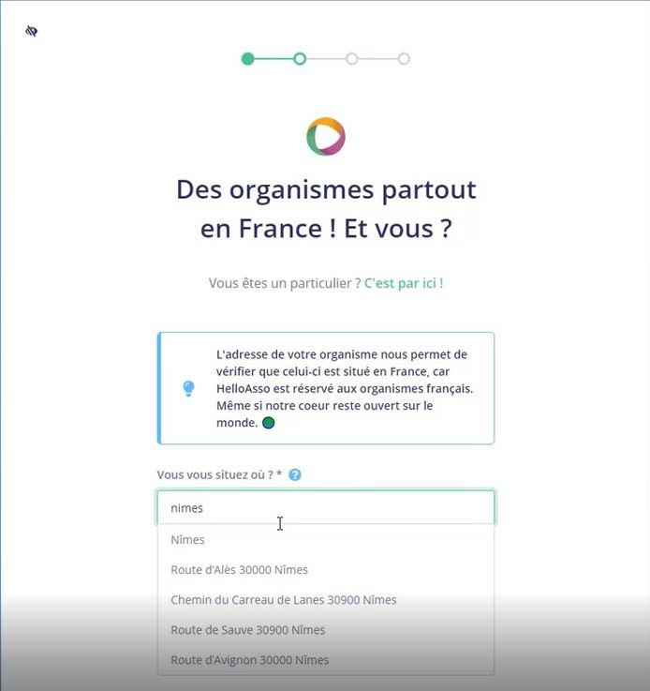

V ous c l ique z s u r « E t ap e s uiv ant e et vo us rem plis s ez l e no uv eau bloc

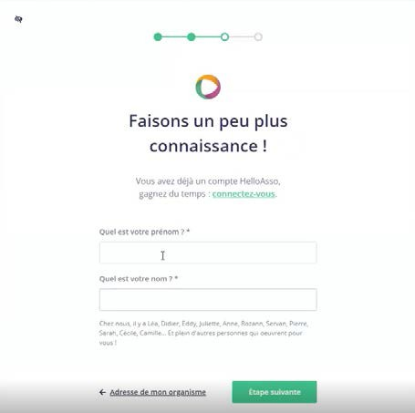

P as s er à « E t ap e s ui vant e » E T s ais i r l e n um éro d e t é léph on e. Cli que r s ur E t a pe s uiva nt e

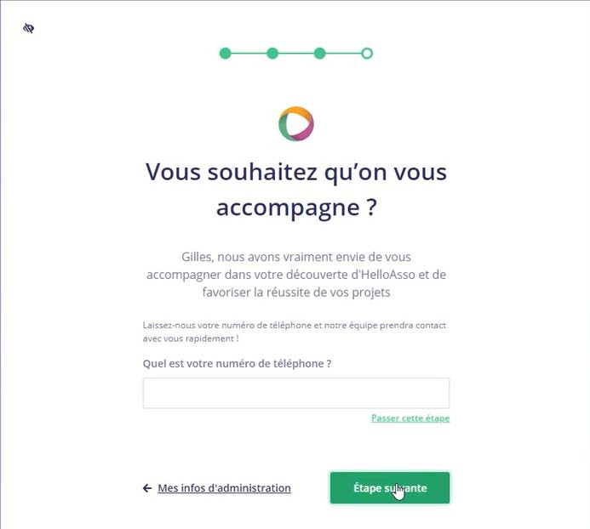

S ais i r v ot re em ail et m ot de pas s e

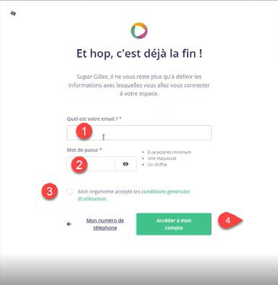

Cliq ue r s ur ac c éd er à m on c om pt e

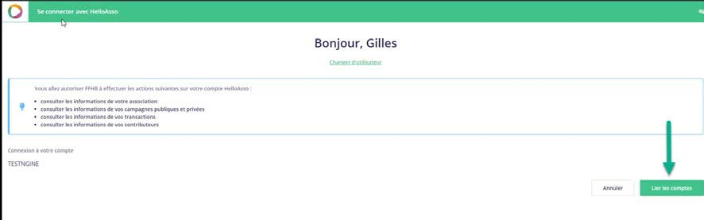

Cliq ue r s ur « Lie r les c om pt es »

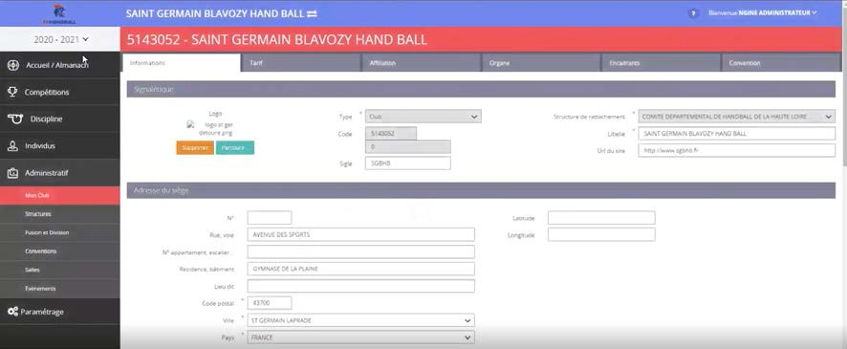

Dans l e bloc P ai em ent , vo us êt es inf o rm é que v ot r e c om pt e es t ouve r t ( d at e et heu re )

LE CLUB PEUT MAINTENANT UTILISER HELLO ASSO

DESACTIVER HELLO ASSO

Après réflexion , vous ne souhaitez plus adherer à HELLO ASSO

Vous allez dans HELLO ASSO dans “integration , API et désactiver l’intégration.

Au premier clic dans gesthand sur HELLO ASSO , il sera désactivé.

DEMONSTRATION

- UN LICENCIE POURRA COMMENCER LA SAISIE DE SA LICENCE M AIS le club NE POURRA PAS LA V ALIDER TANT QUE :
  - Les tarifs clubs ne seront pas saisis
  - L’ organe bureau directeur ne sera pas saisi en entier

AVEZ VOUS BIEN SAISI LES TARIFS???

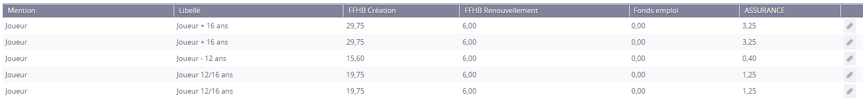

Avez vous bien saisi les reductions???

LE COMPTE HELLO ASSO N’est pas obligatoire , mais la procedure de saisie est, elle obligatoire

S OI T l e c lub c i - des s ous q u i n’ a pas d’ abo nn em ent à HE LLO A S S O ou q ui dis po s e d’ un COMpt e non l i é à GE S THA ND

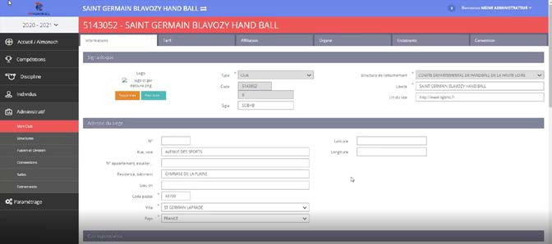

SAISIE DES REDUCTIONS

- REDUCTIONS LICENCIES

1-Vos licenciés peuvent saisir leurs reductions (ces derniéres sont listées)

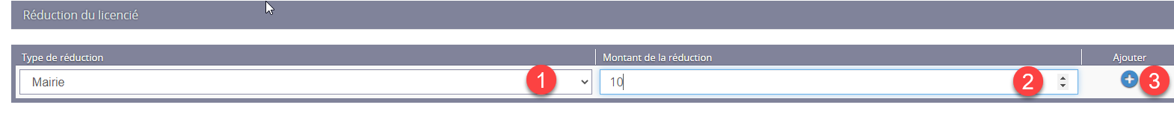

Cliquer sur le +
(3)

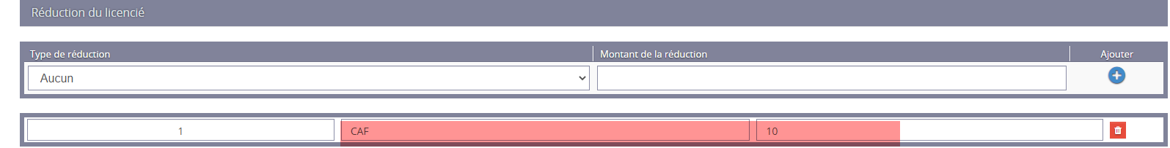

2- REDUCTIONS STRUCTURE
2- Le club peut saisir ses propres reductions (les types de reductions sont personnalisables en cliquant sur la fleche)

Toutes les reductions sont cumulables et modifiables (vous pouvez revenir sur une reduction déjà saisie par le licencié et la modifier)

Cliquer sur le +

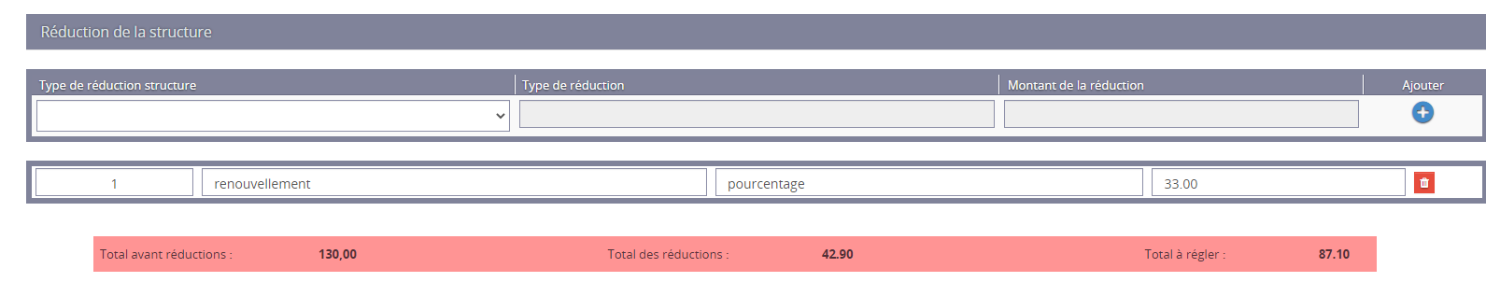

La reduction est prise en compte et le total à régler defini en bas

PAIEMENT DE LA LICENCE

NOTA Pour les clubs qui décident de passer par HELLO ASSO , vous avez le choix d’envoyer le paiement ou non au licencié . Si vous décidez d’envoyer un lien de paiement via HELLO ASSO un nouveau statut va apparaitre “En attente de paiement”

- Sélectionner le type de paiement

- Si je selectionne gestion interne . Il n’y aura aucune trace, le bouton reste grisé; NE PAS OUBLIER DE VALIDER

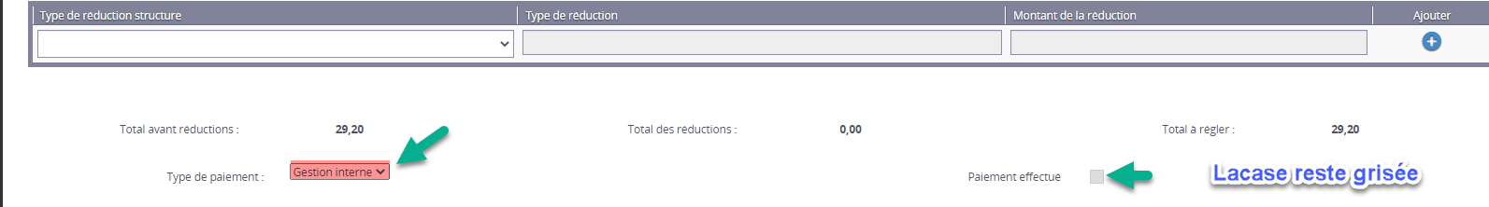

VALIDATION DE LA LICENCE PAR LE CLUB

Et le bouton OUI est libre.NE PAS OUBLIER DE VALIDER EN BAS DE PAGE

La licence et l’attestation de probité sont validées

2-Si je selectionne “ Carte bancaire”

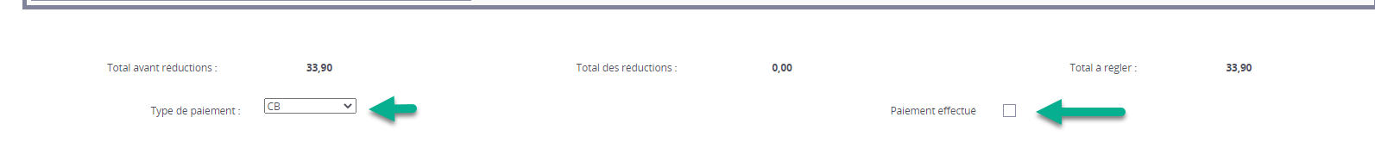

La case “”paiement effectuée est désactivée JE VALIDE EN BASE DE PAGE

QUALIFICATION DE LA LICENCE PAR LA STRUCTURE LIGUE

La structure valide la licence et éventuellement l’attestation de probité
Et VALIDE en bas de page

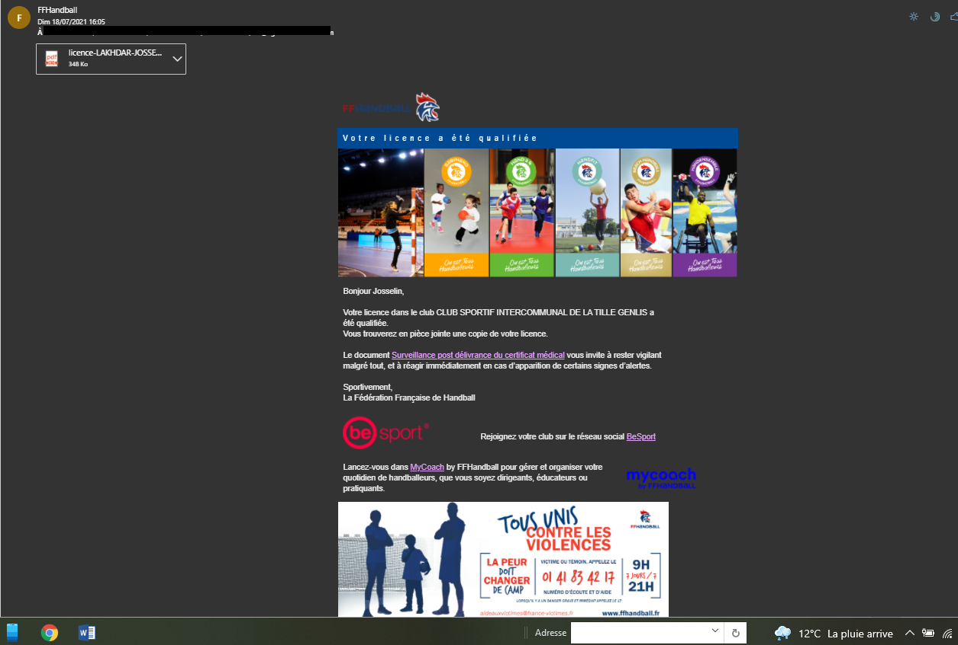

Et son attestation de probité

